Temat: Jakie prace wykonujemy w ogrodzie po zimie?
- Porządki w ogródku”- rozmowa z dziećmi na podstawie ilustracji. ( plik zamieszczony pod dokumentem )
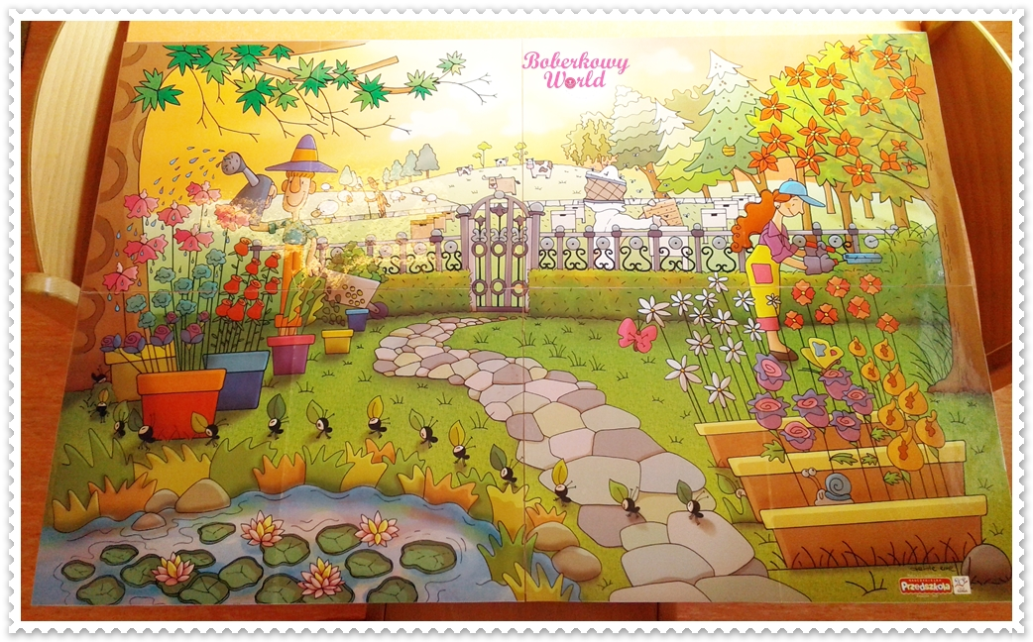

(Można również skorzystać z poniższych linków)
- https://www.youtube.com/watch?v=86oJl6h0n5g
- https://przedszkolankowo.pl/2017/02/06/narzedzi-ogrodnika-plansze/

- Zakładamy mini szklarnię - "Domek fasolki"
Założenie mini szklarni.
Potrzebne materiały: woreczek strunowy/ koszulka biurowa, nasiona fasoli, wata, woda, szablon "domku fasoli" (załącznik nr 1, oczywiście dzieci mogą wykonać go samodzielnie lub dowolnie ozdobić dołączony szablon).
Postępowanie: Do woreczka strunowego wkładamy watę, zwilżamy ją wodą. Wkładamy kilka nasion fasoli. Zamknięty woreczek za pomocą taśmy klejącej mocujemy na szybie okna. Kolorujemy szablon domku. Z pomocą rodziców wycinamy jego środek. Przyklejamy szablon domku do woreczka z fasolką.
W następnych dniach obserwujemy rozwój fasolki. Rozmawiamy na temat warunków niezbędnych do rozwoju rośliny.
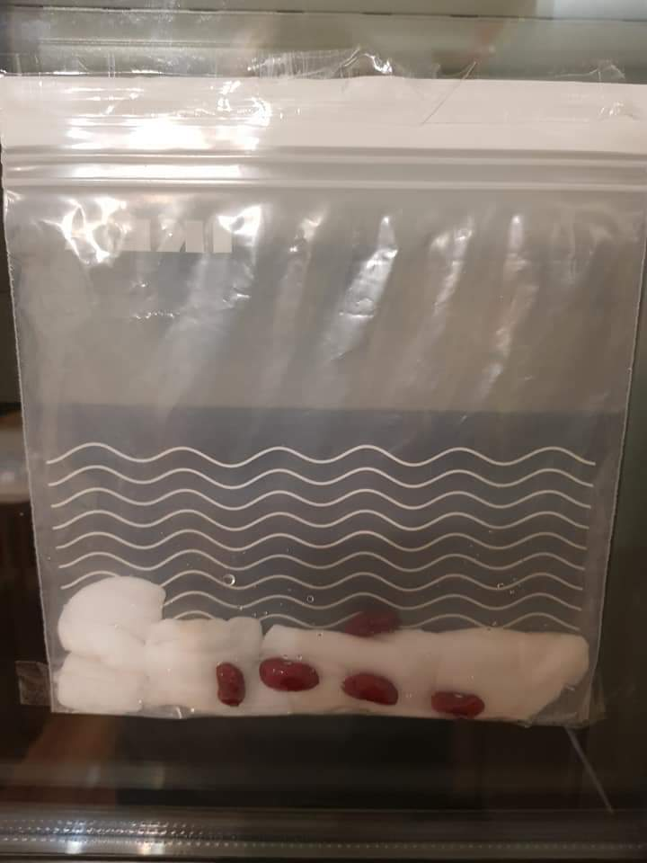
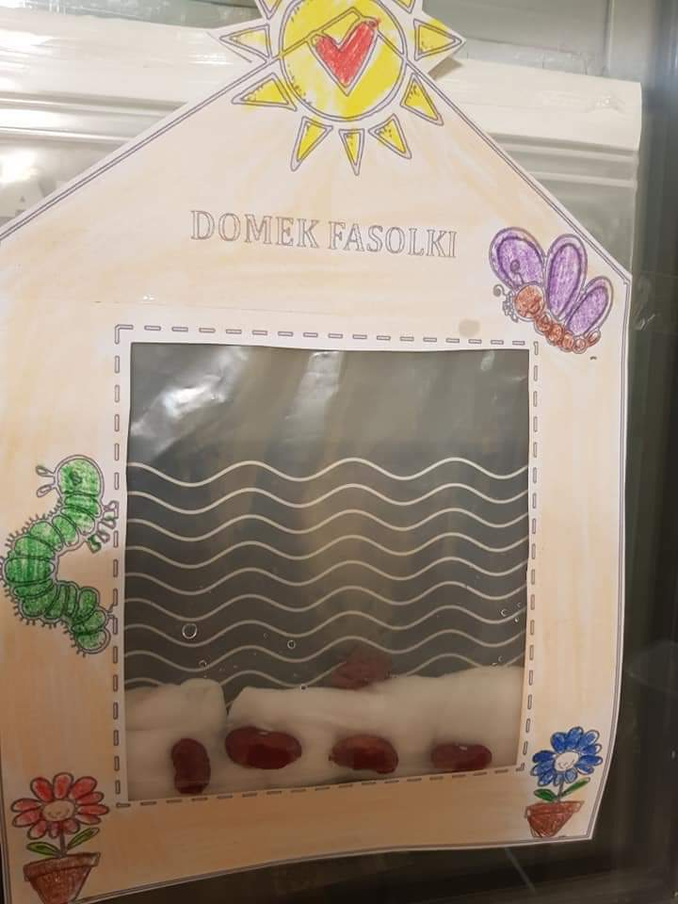

uwaga
Jeżeli nie mają Państwo materiałów potrzebych do założenia mini szklarni, można przybliżyć dziecku proces rozwoju rośliny wykorzystując zasoby internetu.

- „Wiosna” – gimnastyka buzi i języka.
Mama, tata, starszy brat lub siostra będzie czytać tekst o wiośnie, pokazując odpowiednie ruchy. Naśladuj je razem z domownikami. Udanej zabawy!:)
Nadeszła wiosna. Za oknem słychać było śpiew ptaków (dzieci naśladują głosy ptaków). Języczek wybrał się do lasu na poszukiwanie oznak wiosny. Jechał na koniu (kląskają, uderzając szerokim językiem o podniebienie). Na łące zobaczył bociany (wymawiają kle, kle). Zatrzymał się na leśnej polanie (wymawiają prr). Zsiadł z konia, rozejrzał się wokoło (oblizują wargi ruchem okrężnym). Świeciło słońce, wiał delikatny wiatr (wykonują krótki wdech nosem, chwilę zatrzymują powietrze – bezdech – i długo wypuszczają ustami). Było ciepło i przyjemnie (uśmiechają się rozchylając wargi). Na skraju polany zakwitły wiosenne kwiaty zawile i sasanki. Pachniało wiosną (dzieci oddychają głęboko, wdychając powietrze nosem, wydychając ustami) języczek pochylił się i powąchał kwiaty (wdychając powietrze nosem, wydychając ustami) i kichnął (kichają, wymawiając apsik). W tym momencie zauważył przeciskającego się przez zarośla zaspanego jeża (ziewają; przeciskają język między złączonymi zębami). Zrobiło się późno. Języczek wsiadł na konia i pogalopował do domu („kląskają”, uderzając „szerokim” językiem o podniebienie).

- RYTMIKA
Zapoznanie ze słowami oraz zabawa ruchowo-naśladowcza do piosenki „W naszym ogródeczku”
https://www.youtube.com/watch?v=fdhmWn8bi7o&feature=youtu.be

W naszym ogródeczku dz. rysują rękoma koła przed sobą
zrobimy porządki dz. „grożą” palcem wskazującym, na zmianę jedną i drugą ręką
Wygrabimy ścieżki dz. naśladują grabienie
przekopiemy grządki dz. naśladują kopanie łopatą
Raz dwa trzy. dz. klaszczą 3 razy

Potem w miękką ziemię dz. naśladują wrzucanie nasionek do ziemi
wsiejemy nasionka
Będą się wygrzewać dz. „wkręcają żaróweczki”
na wiosennym słonku
Raz dwa trzy. dz. klaszczą 3 razy

Przyjdzie ciepły deszczyk dz. poruszają paluszkami i ponad głowami i powoli
i wszystko odmieni opuszczają je wzdłuż całego ciała aż do podłogi.
W naszym ogródeczku dz. rysują rękoma koła przed sobą.
grządki zazieleni
Raz dwa trzy. dz. klaszczą 3 razy

- Zabawy muzyczne
https://www.youtube.com/watch?v=lHymW2goim8

- Wykonanie karty pracy:
4 latki - kolorowanka do wyboru „wiosenne porządki w Bajkolandii”
3 latki - Kolorowanka „wiosenne porządki”

